


BTS CIEL SESSION 2025 - IR

E 6 – PROJET TECHNIQUE

Programmateur d'arrosage autonome
— TW2 —
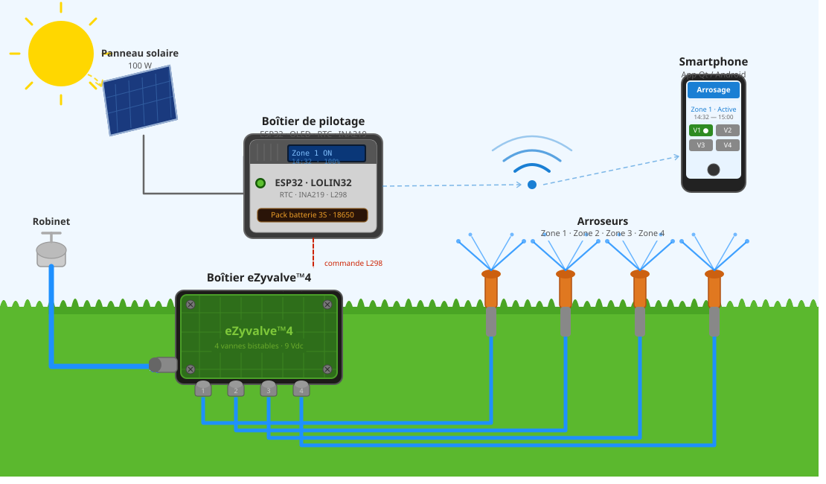
DOSSIER INDIVIDUEL — ÉTUDIANT 1
Firmware du boîtier de pilotage d'arrosage
Table des matières
1. Introduction et périmètre 3
1.1 – Tâches réalisées 3
1.2 – Dépendances avec les autres étudiants 3
2. Conception détaillée 4
2.1 – Automate d'états-transitions 4
Points clés de l'automate 5
2.2 – Diagrammes de séquence et cas d'utilisation 6
SD1 — Piloter les électrovannes : onMessageRecu() CMD_OUVRIR / CMD_FERMER 6
SD2 — Gérer les cycles d’arrosage : onMessageRecu() CMD_SET_PROG 8
SD3 — Gérer les cycles d’arrosage : traiterRestaurerEtatVannes() 9
SD4 — Gérer les cycles d’arrosage : traiterArrosage() 10
2.3 – Interface physique : afficheur OLED 11
3. Technologies, classes et tests unitaires 12
3.1 – Classe Vanne 12
Contexte et rôle 12
Le pont en H L298 — principe d'inversion de polarité 12
Implémentation non bloquante : ouvrir() / fermer() / update() 13
Test unitaire de la classe Vanne 14
Compte-rendu de tests — Vanne 14
3.2 – Classe StockageProgrammationVannes 15
Contexte et rôle 15
NVS — Non-Volatile Storage ESP32 15
Tableau des cas de test — StockageProgrammationVannes 16
Compte-rendu de tests — StockageProgrammationVannes 16
3.3 – Classe StockageEtatVannes 16
Contexte et rôle 16
Méthode delaiDepasse() — marge de sécurité 15 minutes 17
Tableau des cas de test — StockageEtatVannes 17
Compte-rendu de tests — StockageEtatVannes 17

Introduction et périmètre
Ce dossier présente les travaux réalisés pour le firmware du boîtier de pilotage d'arrosage. Cette partie prend en charge la conception et le développement du cœur embarqué du système : l'automate principal, le pilotage physique des quatre électrovannes bistables, la gestion de l'horloge temps réel, la persistance des données en mémoire flash, et l'affichage OLED local.
Le travail s'articule autour de la classe centrale BoitierPilotageArrosage, dont la méthode controler() est appelée en boucle depuis main.cpp. Elle implémente un automate à huit états qui orchestre l'ensemble des composants matériels et logiciels du boîtier.

Tâches réalisées
Les tâches suivantes ont été développées et validées dans le cadre de ce projet :
- Conception et implémentation de l'automate classe BoitierPilotageArrosage.
- Pilotage des électrovannes bistables via les ponts en H L298, classe Vanne.
- Interfaçage de l'horloge temps réel DS3231 et calcul des alarmes classe GestionnaireTemps.
- Persistance de la programmation et de l'état des vannes en mémoire flash NVS classes StockageProgrammationVannes et StockageEtatVannes.
- Affichage de l'état du système sur l'écran OLED SSD1306 classe AfficheurOLED.
- Intégration des trames JSON reçues via le serveur WebSocket de l'Étudiant 3 méthode onMessageRecu().
- Développement des tests unitaires Unity pour les classes Vanne, StockageProgrammationVannes et StockageEtatVannes.

Dépendances avec les autres étudiants
Ce développement est au carrefour des autres périmètres — les interfaces suivantes ont été définies conjointement avec les autres membres de l’équipe :
Partenaire | Interface | Description
Étudiant 3 | ServeurWebSocket::setOnMessage() | L'Étudiant 3 expose cette interface pour enregistrer callback onMessageRecu(). La structure RequeteArrosage retournée par decoder() est définie conjointement.
Étudiant 3 | ProtocoleArrosageServeur | Nous utilisons les méthodes creer*() pour construire toutes les réponses et notifications envoyées à l'application.
Étudiant 4 | MesureBatteries::lireNiveauPourcentage() | L'Étudiant 4 livre cette interface pour l'intégration de la surveillance batterie dans traiterDialogue().

Conception détaillée

Automate d'états-transitions
Le comportement du firmware est modélisé par un automate à huit états. La méthode controler(), appelée en boucle depuis loop(), délègue le traitement à la méthode traiter*() correspondant à l'état courant. Chaque méthode est responsable de son traitement et de la mise à jour de etatCourant en fin d'exécution.
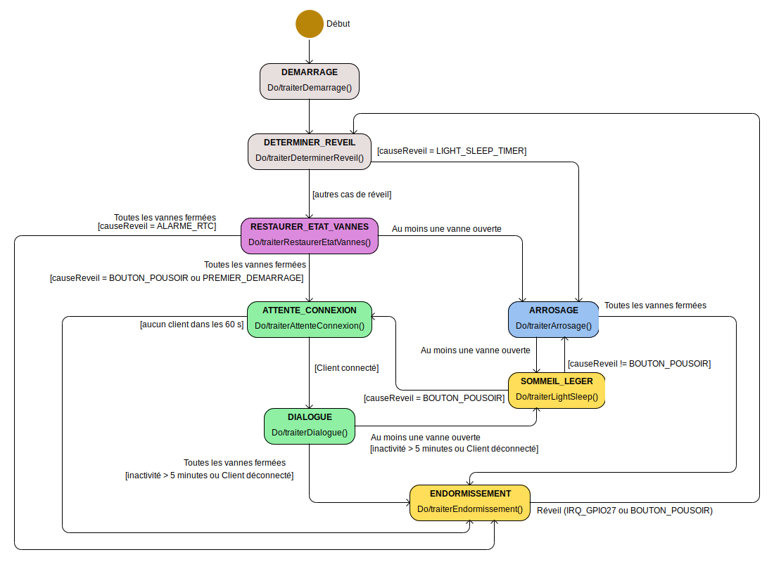Figure 1 : Automate d'états-transitions de BoitierPilotageArrosage
Le tableau suivant présente les huit états de l'automate et leur rôle :
État | Méthode associée | Rôle
DEMARRAGE | traiterDemarrage() | Initialisation des composants, premier affichage OLED, passage immédiat DETERMINER_REVEIL.
DETERMINER_REVEIL | traiterDeterminerReveil() | Identification de la cause de réveil (alarme RTC, bouton-poussoir, premier démarrage, timer). Aiguille vers l'état suivant.
RESTAURER_ETAT_VANNES | traiterRestaurerEtatVannes() | Lecture de l'état NVS de chaque vanne. Fermeture physique de sécurité si le délai de programmation + marge (15 min) est dépassé ou en cas de première mise sous tension.
ARROSAGE | traiterArrosage() | Vérification des programmations actives. Ouverture ou fermeture de chaque vanne selon sa plage horaire. Notification spontanée vers l'application si un client est connecté.
ATTENTE_CONNEXION | traiterAttenteConnexion() | Démarrage du réseau Wi-Fi (mode AP ou STA). Attente d'un client pendant 1 minute. Passage en ENDORMISSEMENT si aucun client ne se connecte.
DIALOGUE | traiterDialogue() | Réception et traitement des commandes WebSocket. Vérification périodique des programmations (même en mode connecté). Surveillance du timeout d'inactivité (300 s).
SOMMEIL_LEGER | traiterSommeilLeger() | Mise en veille légère de 30 s (light sleep ESP32). Maintien de l'état RAM. Réveil sur timer ou bouton-poussoir pour reprendre l'arrosage.
ENDORMISSEMENT | traiterEndormissement() | Calcul de la prochaine alarme RTC parmi toutes les vannes programmées. Programmation du DS3231. Mise en veille profonde (deep sleep). Réveil uniquement sur IRQ RTC ou bouton-poussoir.

Points clés de l'automate
Deux causes de réveil importantes conditionnent le chemin emprunté. Lorsque le réveil provient d'une alarme RTC (ALARME_RTC), l'automate passe par RESTAURER_ETAT_VANNES avant de choisir entre ARROSAGE et ENDORMISSEMENT. Lorsqu'il provient d'un réveil depuis le sommeil léger (LIGHT_SLEEP_TIMER), l'automate rejoint directement ARROSAGE pour reprendre la surveillance des vannes ouvertes, sans repasser par la restauration.
Le sommeil léger est utilisé lorsqu'au moins une vanne est encore ouverte. L’endormissement est impossible dans ce cas car l'état RAM doit être conservé pour gérer la fin du cycle d'arrosage. La durée du sommeil léger est fixée à DUREE_LIGHT_SLEEP_MS = 30 s.
Un mécanisme de sécurité important est mis en œuvre dans RESTAURER_ETAT_VANNES : toute vanne détectée ouverte en NVS depuis plus de (durée programmée + 15 min) est fermée physiquement par impulsion, quelle qu'en soit la cause. Ce délai de grâce de 15 minutes protège contre une fermeture prématurée due à une légère dérive de l'horloge.

Diagrammes de séquence et cas d'utilisation
Les diagrammes de séquence présentés dans cette section détaillent les collaborations entre les objets du firmware pour chacun des cas d'utilisation identifiés dans le dossier commun. Le tableau suivant établit la correspondance entre cas d'utilisation, diagrammes de séquence et méthodes impliquées :
Cas d'utilisation | Diagramme de séquence | Méthode(s) impliquée(s)
Piloter les électrovannes | SD1 : onMessageRecu()  CMD_OUVRIR / CMD_FERMER | TraiterRequete(), ouvrir(),  fermer(), sauvegarderOuvertureVanne() sauvegarderFermetureVanne()
Gérer les cycles d'arrosage | SD2 : onMessageRecu()  CMD_SET_PROG  SD3 : traiterRestaurerEtatVannes()  SD4 : traiterArrosage() | traiterRequete(), ecrireProgrammation()  traiterRestaurerEtatVannes(), delaiDepasse()  verifierProgrammations(), calculerOccurrenceCourante() ajouterMinutes()
Visualiser l'état du système | Maquette OLED (cf. §2.6) | mettreAJourAffichageVannes(), mettreAJourAffichageVannesAvecCible(), rafraichir()

SD1 — Piloter les électrovannes : onMessageRecu() CMD_OUVRIR / CMD_FERMER
Ce diagramme illustre le traitement d'une commande de pilotage manuel reçue via WebSocket. Le callback onMessageRecu() est déclenché de façon asynchrone par la tâche AsyncTCP — indépendamment de la boucle principale. La variable dernierMessageRecuMs est déclarée volatile précisément parce qu'elle est modifiée depuis ce contexte d'exécution concurrent.
Avant toute impulsion physique, le mode de la vanne est forcé à Manuel ('M') par ecrireMode() et une notification spontanée creerNotifMode() est immédiatement envoyée à l'application — avant même que l'impulsion ne soit terminée. Ce choix garantit que l'interface utilisateur reflète le changement de mode sans attendre l'accusé de réception final.
Point clé : après l'appel ouvrir(), le firmware ne se contente pas d'attendre la fin de l'impulsion par un simple delay(1000). Une boucle active bornée à 2 s appelle update() à intervalles de 10 ms jusqu'à ce qu'estEnCours() retourne false. Cela garantit que la sauvegarde NVS et l'accusé de réception reflètent l'état réellement atteint par la vanne, et non l'état visé.
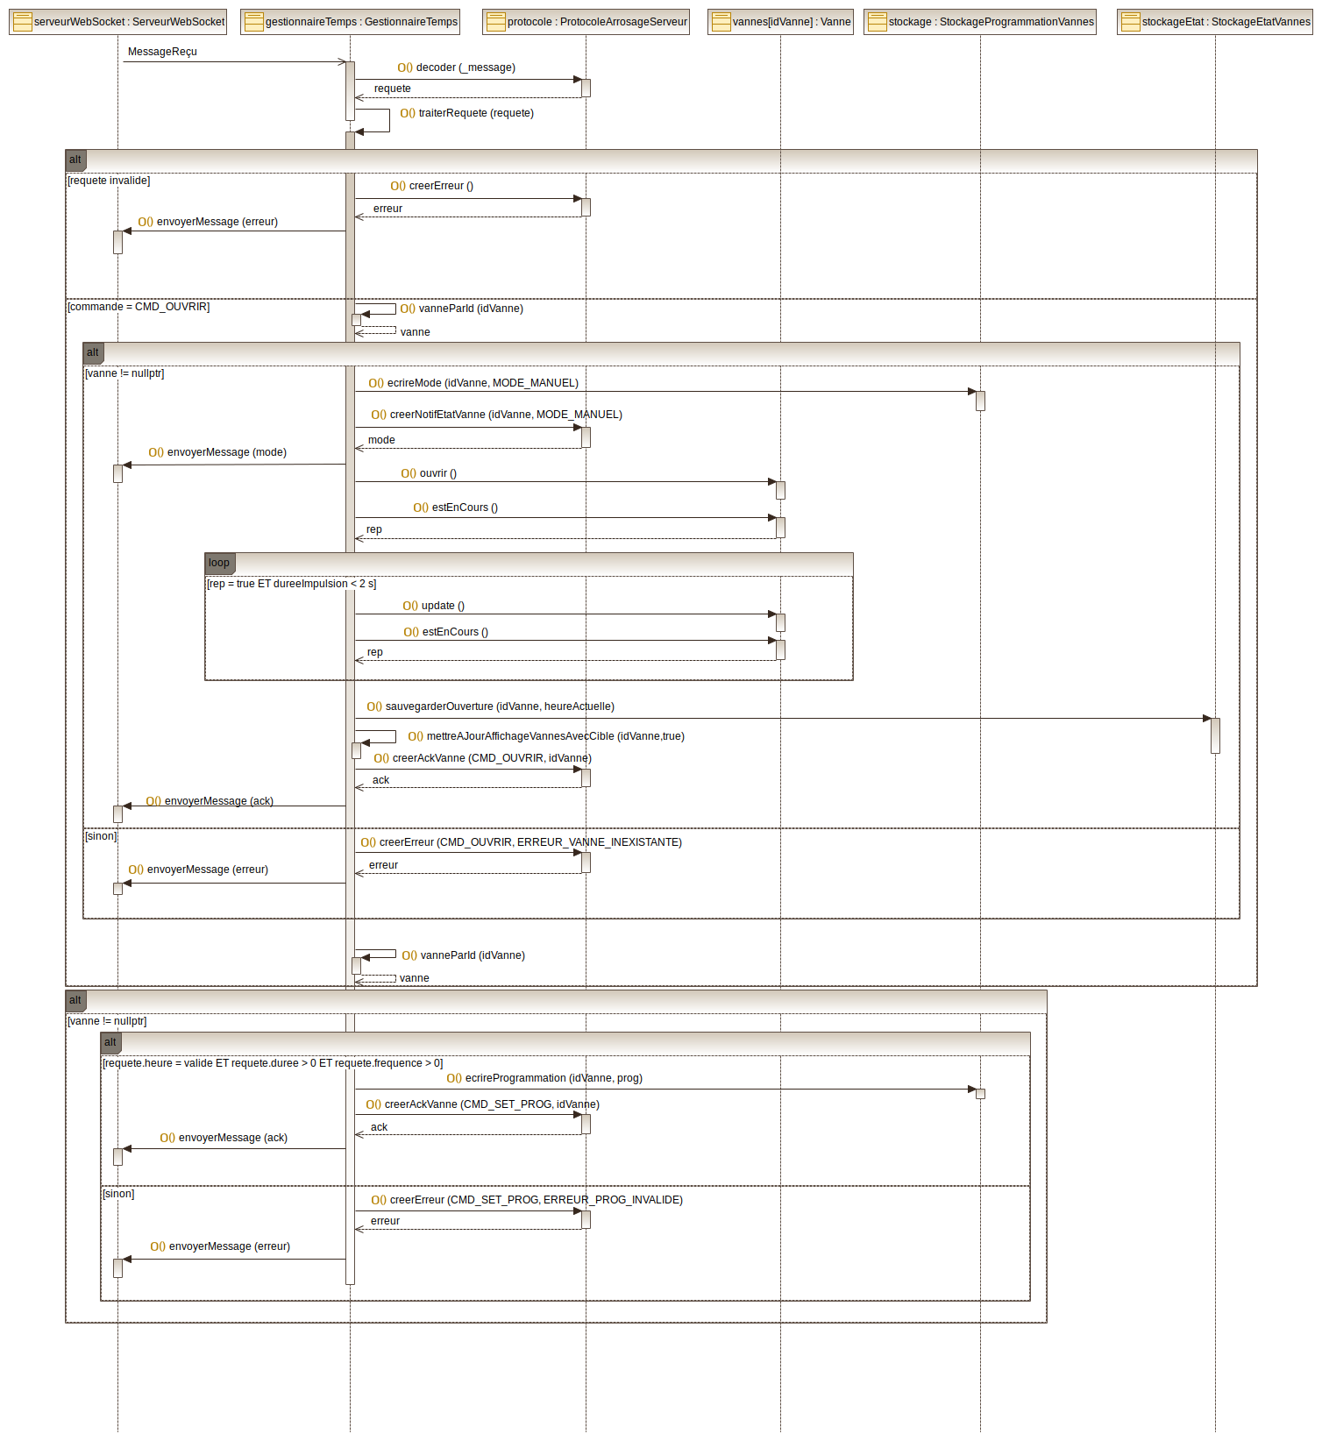Figure 2 : Diagramme de séquence SD1 — Piloter les électrovannes
« Commande d'ouverture/fermeture d'une vanne »

SD2 — Gérer les cycles d’arrosage : onMessageRecu() CMD_SET_PROG
Ce diagramme illustre la réception d'une commande de programmation. Avant toute écriture NVS, les paramètres reçus sont validés : heure ≠ "", duree > 0 et frequence > 0. Un paramètre invalide déclenche une réponse d'erreur ERREUR_PROG_INVALIDE sans écriture en flash. La programmation est stockée en NVS sous quatre clés indexées par numéro de vanne : v{id}_mode, v{id}_heure, v{id}_duree et v{id}_freq.
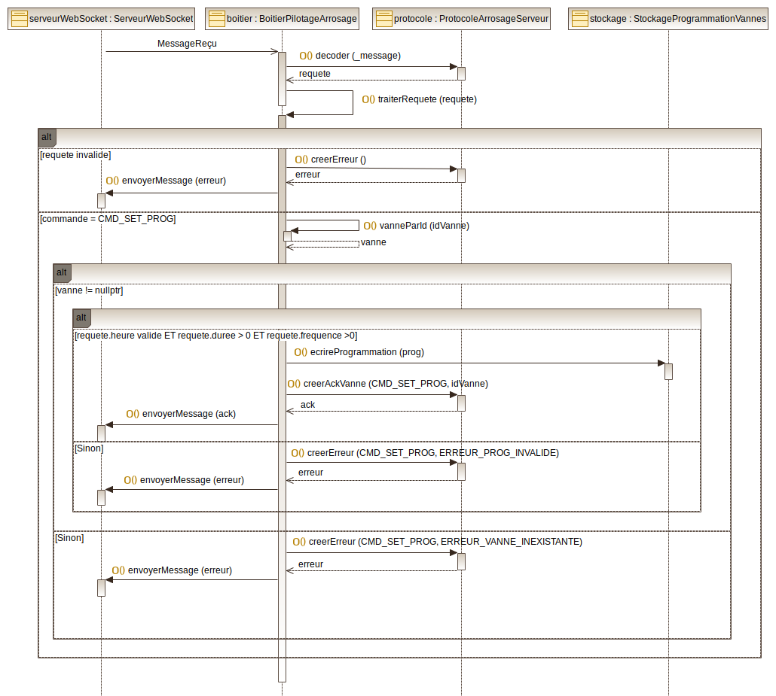Figure 3 : Diagramme de séquence SD2 — Gérer les cycles d’arrosage
« Programmation d'un cycle d'arrosage »

SD3 — Gérer les cycles d’arrosage : traiterRestaurerEtatVannes()
Ce diagramme illustre le mécanisme de restauration qui s'exécute à chaque réveil (sauf LIGHT_SLEEP_TIMER). Pour chaque vanne marquée ouverte en NVS, le firmware compare l'heure d'ouverture stockée avec l'heure courante du DS3231. La méthode delaiDepasse() retourne true si la vanne est ouverte depuis plus de (durée programmée + 15 min).
Lorsqu'une fermeture de sécurité est nécessaire, setEtatLogique(true) est appelé avant fermer(). Ce point est essentiel : sans cela, la vanne pense être déjà fermée (état logique false) et n'enverrait pas l'impulsion de fermeture au pont en H.
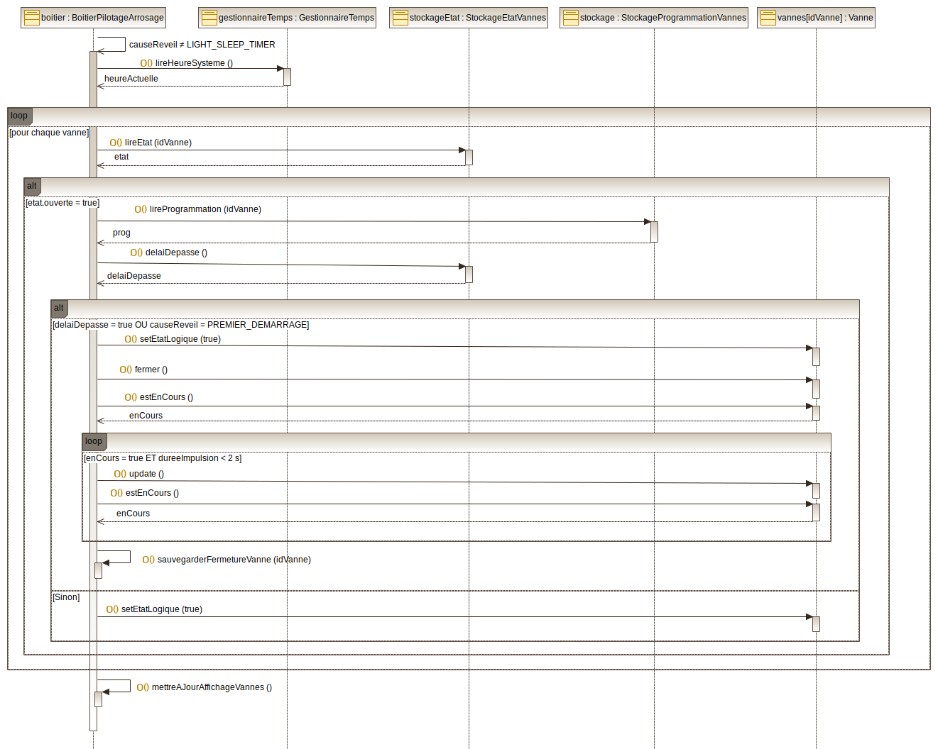Figure 4 : Diagramme de séquence SD3 — Gérer les cycles d’arrosage
« Restauration de l'état des vannes au réveil »

SD4 — Gérer les cycles d’arrosage : traiterArrosage()
Ce diagramme présente le cœur du fonctionnement autonome du boîtier. À chaque réveil depuis SOMMEIL_LEGER, la méthode traiterArrosage() commence par appeler update() sur les quatre vannes pour finaliser les éventuelles impulsions en cours.
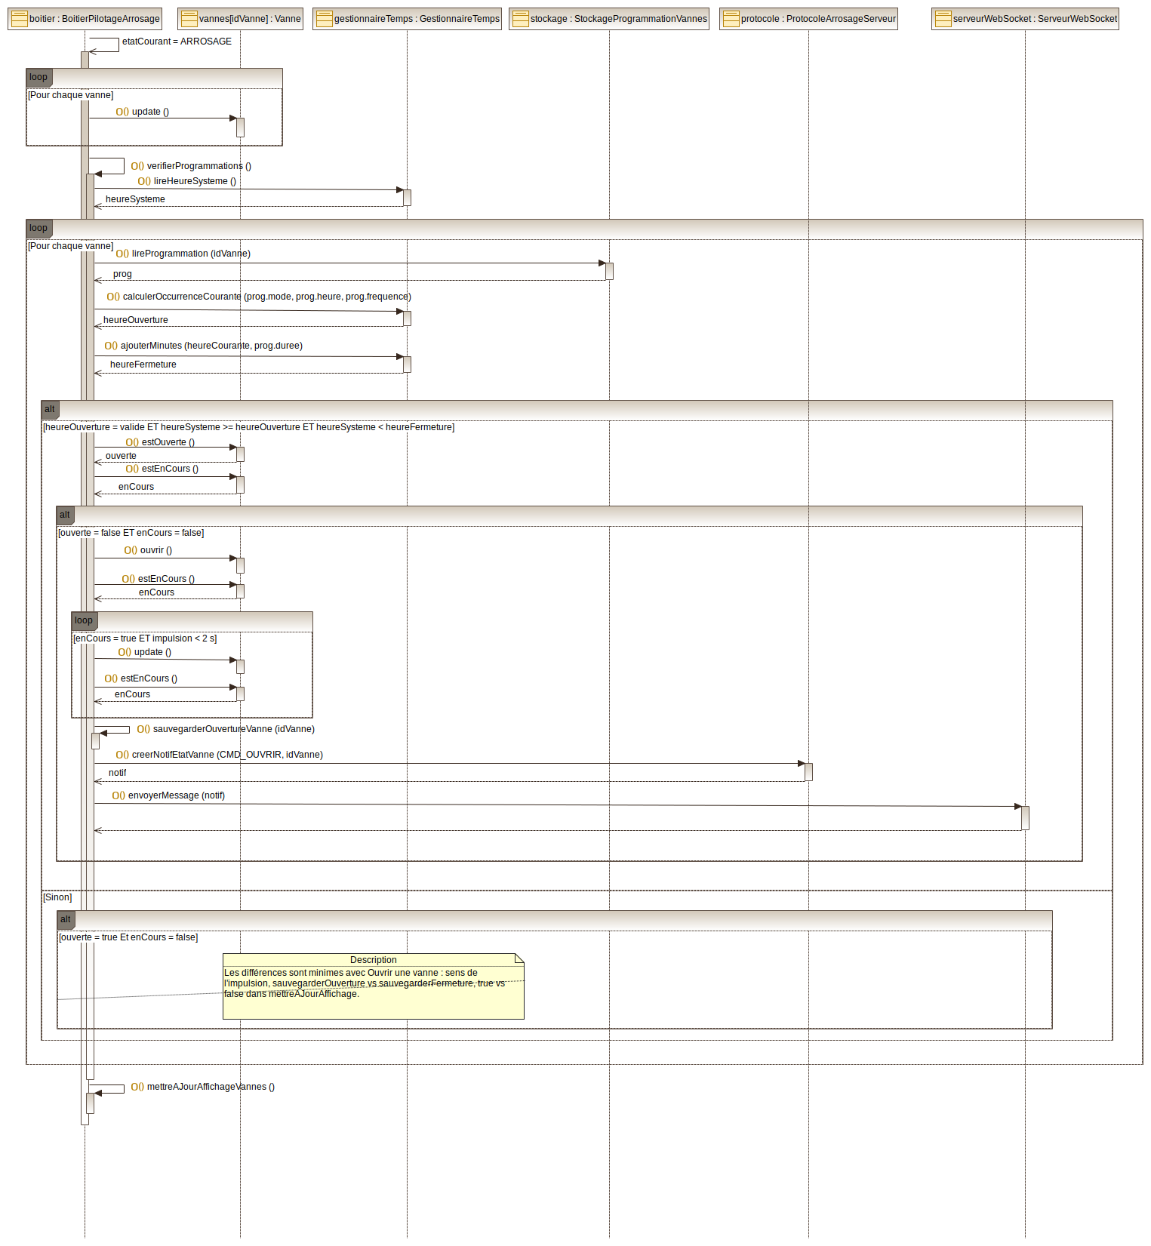Figure 5 : Diagramme de séquence SD4 — Gérer les cycles d'arrosage
« Vérification des programmations et pilotage »

La méthode calculerOccurrenceCourante() recalcule l'occurrence de la programmation récurrente qui correspond à l'heure actuelle, pour chaque vanne en mode programmé. La Méthode ajouterMinutes() calcule ensuite l'heure de fermeture. Si heureSysteme ≥ heureOuverture et heureSysteme < heureFermeture, la vanne doit être ouverte. Si heureSysteme ≥ heureFermeture, elle doit être fermée.
Le rôle de calculerOccurrenceCourante() est fondamental pour les programmations récurrentes — sans elle, la comparaison se ferait avec l'heure ISO8601 stockée initialement par l'utilisateur, qui ne correspondrait jamais aux occurrences suivantes.

Interface physique : afficheur OLED
L'afficheur OLED SSD1306 128 × 64 pixels constitue l'interface locale du boîtier. Il permet de consulter l'état du système sans connexion Wi-Fi. L'affichage est organisé en quatre lignes fonctionnelles :
Ligne | Contenu | Remarque
1 | Mode Wi-Fi + adresse IP | AP : 192.168.4.1 en mode point d'accès, adresse DHCP en mode station
2 | Statut client | Indicateur si un client WebSocket est connecté
3 | État des 4 vannes | V1..V4 avec O (ouverte) ou F (fermée). La vanne actionnée est mise en évidence.
4 | Heure système | Heure courante lue depuis le DS3231, format YYYY-MM-DD HH:MM
La méthode mettreAJourAffichageVannesAvecCible() est utilisée lors d'un pilotage direct (SD1) : elle affiche l'état cible de la vanne actionnée sans attendre la fin de l'impulsion, offrant un retour visuel immédiat à l'utilisateur devant le boîtier.
Figure 6 : Maquette de l'afficheur OLED :
état attente connexion / état dialogue

Technologies, classes et tests unitaires
Cette section présente pour chaque classe développée : le composant matériel ou mécanisme logiciel mis en œuvre, les décisions de conception notables, et les résultats des tests unitaires réalisés avec le framework Unity sur cible ESP32.

Mise en œuvre des tests unitaires PlatformIO / Unity
L’ensemble des tests unitaires, qui font suite dans ce chapitre, ont été exécutés directement sur la carte ESP32 à l'aide du framework Unity intégré à PlatformIO. Cette approche permet de tester le code dans l'environnement réel d'exécution, avec les mêmes contraintes mémoire et les mêmes bibliothèques qu'en production.

Structure du projet de tests
Chaque classe dispose de son propre dossier de test sous test/ :
test/
test_Vanne_logique/ ← tests sans matériel (GPIO simulés)
test_Vanne_matériel/ ← tests avec carte câblée
test_StockageProgrammationVannes/
test_StockageEtatVannes/
test_GestionnaireTemps/

Lancement et interprétation des résultats
La commande pio test -e lolin32_test -f test_NomClasse compile le code de test, le flashe sur la carte et affiche les résultats via la liaison série. Chaque test est rapporté sous la forme PASS ou FAIL:Expected X Was Y, ce qui permet d'identifier précisément la valeur erronée.
Point d'attention : main.cpp doit être encadré par #ifndef UNIT_TEST / #endif pour éviter un conflit de double définition de setup() lors de la compilation des tests. La macro UNIT_TEST est automatiquement définie par PlatformIO lors d'un pio test.

Classe Vanne

Contexte et rôle
Les électrovannes Antelco eZyvalve 4 sont de type bistable à impulsion : une brève impulsion électrique les ouvre, une impulsion de polarité inverse les ferme. Elles conservent leur état mécaniquement sans alimentation continue, ce qui est déterminant pour l'autonomie du système sur batterie.
La classe Vanne encapsule le pilotage d'une électrovanne par l'intermédiaire d'un circuit L298 (double pont en H). Elle expose trois méthodes principales : ouvrir(), fermer() et update(). Cette architecture non bloquante est essentielle : le firmware ne peut pas se bloquer pendant 1 s sur une impulsion, il doit continuer à traiter les événements WebSocket et les autres vannes.

Le pont en H L298 — principe d'inversion de polarité
Une électrovanne bistable nécessite deux polarités d'alimentation pour être pilotée : courant dans un sens pour l'ouverture, courant en sens inverse pour la fermeture.
Un simple transistor de commande ne peut fournir que l'une des deux polarités. Le circuit L298 est capable de délivrer jusqu'à 2 A par canal — suffisant pour le courant d'appel de 1200 mA des eZyvalve.
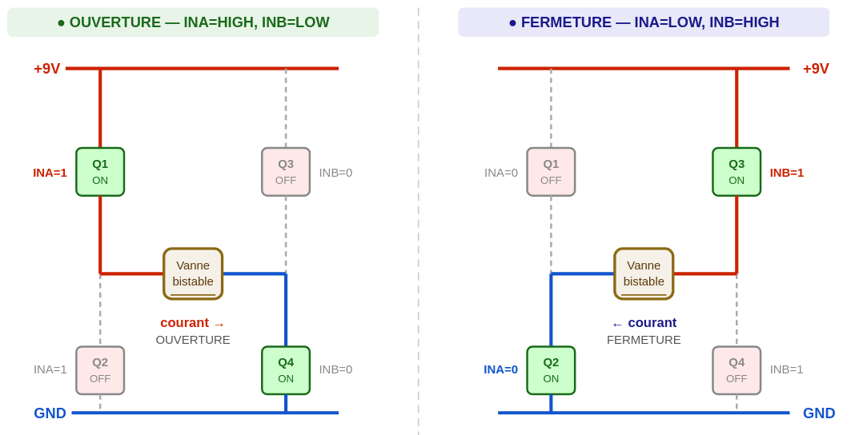Figure 7 : Pont en H — Principe d'inversion de polarité
Le principe du pont en H repose sur quatre interrupteurs (transistors) disposés en H autour de la charge. En activant les interrupteurs en diagonale, on inverse le sens du courant dans l'électrovanne :
- Ouverture : INA = HIGH, INB = LOW → courant de gauche à droite dans la vanne
- Fermeture : INA = LOW, INB = HIGH → courant de droite à gauche dans la vanne
- Repos : INA = LOW, INB = LOW → aucun courant
Quatre broches de sélection (EV1..EV4 sur GPIO 5, 17, 16, 4) permettent de choisir la vanne active. Les broches INA (GPIO2) et INB (GPIO15) sont partagées entre les deux circuits L298 — deux vannes maximum peuvent être sélectionnées simultanément, mais jamais activées en même temps.
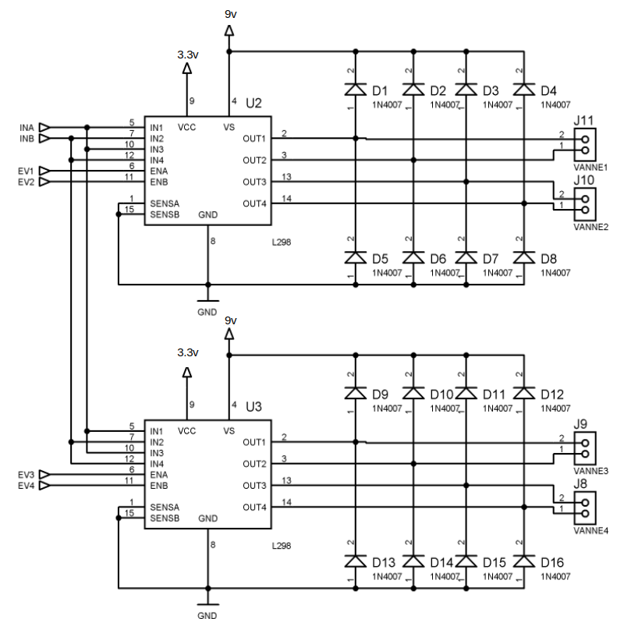Figure 8 : Schéma de câblage des L298

Implémentation non bloquante : ouvrir() / fermer() / update()
L'appel à ouvrir() ou fermer() déclenche l'impulsion mais ne bloque pas : il positionne la broche de sélection, active INA/INB selon le sens voulu, enregistre l'horodatage de début (millis()) et positionne le drapeau enCours = true. La méthode update() doit être appelée régulièrement dans la boucle principale pour vérifier si la durée de l'impulsion (DUREE_IMPULSION_MS = 1 000 ms) est écoulée. Lorsque c'est le cas, elle désactive les broches et met à jour l'état logique de la vanne.

Test unitaire de la classe Vanne
Tests exécutés avec PlatformIO Unity sur cible ESP32 LOLIN32. Deux suites : test_Vanne_logique (simulation sans matériel) et test_Vanne_matériel (avec carte câblée).
N° | Opération testée | Conditions initiales | Action | Résultat attendu
T01 | estOuverte()  estEnCours() | Vanne venant d'être créée | Lecture état | false / false
T02 | ouvrir() | Vanne fermée, impulsion < durée | Appel ouvrir() | estEnCours() = true
T03 | ouvrir()  durant impulsion | Impulsion en cours | Appel ouvrir() pendant impulsion | Sans effet — pas de re-déclenchement
T04 | ouvrir()  après impulsion | Délai impulsion écoulé + update() | Appel update() | estOuverte() = true  estEnCours() = false
T05 | ouvrir()  si déjà ouverte | Vanne déjà ouverte (logique) | Appel ouvrir() | Sans effet — pas d'impulsion
T06 | fermer() | Vanne ouverte | Appel fermer() | estEnCours() = true
T07 | fermer()  après impulsion | Délai impulsion écoulé + update() | Appel update() | estOuverte() = false  estEnCours() = false
T08 | fermer()  si déjà fermée | Vanne déjà fermée | Appel fermer() | Sans effet
T09 | setDureeImpulsion() | Vanne fermée | setDureeImpulsion(100) | Pas de crash
T10 | setDureeImpulsion()  respectée | Durée fixée à 100 ms | ouvrir() + attente | Impulsion terminée à 100 ms
T11 | update() sans  impulsion | Pas d'impulsion en cours | Appel update() | Sans effet
T12 | Indépendance  2 vannes | V1 fermée, V2 ouverte | Lire états | V1 false, V2 true

Compte-rendu de tests — Vanne
Les tests logiques (12 cas) et matériels (10 cas) ont tous été validés sans échec. Un point important a été identifié lors des tests matériels : la durée d'impulsion par défaut initialement fixée à 500 ms produisait des commutations incomplètes sur certaines vannes. La durée a été portée à 1 000 ms après mesure à l'oscilloscope, ce qui garantit une commutation fiable sur l'ensemble des quatre vannes.

Classe StockageProgrammationVannes

Contexte et rôle
La classe StockageProgrammationVannes assure la persistance des paramètres de programmation de chaque vanne entre deux cycles de veille profonde. Sans persistance, toute coupure d'alimentation effacerait la configuration saisie par l'utilisateur.

NVS — Non-Volatile Storage ESP32
La mémoire NVS (Non-Volatile Storage) est une zone de la mémoire flash de l'ESP32 organisée en paires clé-valeur, persistantes entre les redémarrages et les coupures d'alimentation. Elle est accessible via la bibliothèque Preferences (intégrée au SDK Espressif) et offre plusieurs avantages par rapport à l'EEPROM classique :
- Endurance accrue : les écritures sont réparties sur la flash par un mécanisme de wear-leveling (nivellement d'usure), mécanisme de gestion de la mémoire flash qui répond à une contrainte physique fondamentale : chaque cellule flash ne supporte qu'un nombre limité de cycles d'écriture avant de se dégrader — typiquement 10 000 à 100 000 cycles selon le type de flash.
- API typée : les valeurs sont stockées avec leur type (int, String, bool) sans conversion manuelle
- Namespace : les clés sont regroupées par espace de noms, évitant les collisions entre classes
Mémoire flash ESP32 – Partitions NVS (16Ko réservés)

Espace de nom : « prog » - StockageProgrammationVannes
Clé NVS | Type | Valeurs | Description
v1_mode | Char (1 octet) | ‘M’ ‘P’ ‘A’ | Mode actif de la vanne 1
v1_heure | String (19 octets) | 2025-09-12T08:00:00 | Heure de début format ISO 8601
v1_duree | Int32 (4 octets) | 30 | Durée d’arrosage (minutes)
v1_freq | Int32 | 24 | Fréquence (heures)
Idem v2, v3, v4
API Preferences (SDK Espressif) : preferences.begin("prog", true) → lecture seule
preferences.begin("prog", false) → ouverture en écriture
Les paramètres de chaque vanne sont stockés sous quatre clés indexées par numéro (1 à 4) dans l'espace de noms "prog".

Tableau des cas de test — StockageProgrammationVannes
N° | Opération testée | Conditions initiales | Action | Résultat attendu
T01 | ecrireProgrammation()  lireProgrammation() | NVS vierge | Écriture prog vanne 1  lecture | Valeurs relues identiques
T02 | Isolation entre  vannes | Prog V1 et V2 écrites  différemment | Lire V1 et V2 | V1 et V2 indépendantes
T03 | Les 4 vannes | 4 progs écrites avec  duree = id*5 | Lire les 4 vannes | duree[i] = i*5
T04 | ecrireMode()  puis lireMode() | Mode initial M | ecrireMode(3,'A') | lireMode(3) = 'A'
T05 | ecrireMode() ne  modifie pas autres  champs | Prog complète V4  écrite | ecrireMode(4,'P') | heure/duree/freq  inchangés
T06 | reinitialiserVanne() | Prog complète V1 | reinitialiserVanne(1) | mode='M', heure="",  duree=0, freq=0
T07 | reinitialiserTout() | 4 vannes programmées | reinitialiserTout() | 4 vannes réinitialisées

Compte-rendu de tests — StockageProgrammationVannes
Les 7 cas de test ont tous été validés au premier passage. Aucun échec n'a été constaté. Le test T05 (non-modification des autres champs lors d'un ecrireMode()) a été jugé particulièrement important car un bug à ce niveau aurait pu effacer silencieusement une programmation existante.

Classe StockageEtatVannes

Contexte et rôle
La classe StockageEtatVannes est distincte de StockageProgrammationVannes pour une raison fonctionnelle claire : la programmation est stable (modifiée uniquement par l'utilisateur), tandis que l'état physique des vannes change à chaque cycle d'arrosage. Regrouper ces données aurait couplé des informations à des fréquences de mise à jour très différentes et compliqué la gestion du mécanisme de sécurité.
Mémoire flash ESP32 – Partitions NVS (16Ko réservés)

Espace de nom : « etat » - StockageEtatVannes
Clé NVS | Type | Valeurs | Description
v1_ouv | bool (1 octet) | true / false | true vanne 1 ouverte
v1_houv | String (19 octets) | 2025-09-12T08:00:00 | heure de début format ISO 8601
Idem v2, v3, v4
Les clés NVS utilisées sont stockées dans l'espace de noms "etat". Ces données permettent à traiterRestaurerEtatVannes() de reconstituer fidèlement l'état du système après chaque réveil.

Méthode delaiDepasse() — marge de sécurité 15 minutes
La méthode delaiDepasse() compare l'heure d'ouverture stockée en NVS avec l'heure courante du DS3231. Elle retourne true si la vanne est restée ouverte plus longtemps que (durée programmée + 15 minutes). Cette marge de 15 minutes est un compromis entre deux risques opposés : une marge trop courte déclencherait des fermetures prématurées par dérive de l'horloge ou imprécision de la comparaison de chaînes ISO8601 ; une marge trop longue laisserait une vanne ouverte inutilement trop longtemps en cas de panne.

Tableau des cas de test — StockageEtatVannes
N° | Opération testée | Conditions initiales | Action | Résultat attendu
T01 | sauvegarderOuverture()  lireEtat() | NVS vierge | Ouverture V1 à 08h00 | etat.ouverte=true  heureOuverture="...T08:00:00"
T02 | sauvegarderFermeture()  lireEtat() | V1 ouverte | Fermeture V1 | etat.ouverte=false  heureOuverture=""
T03 | vanneOuverte()  après fermeture | V2 ouverte puis fermée | sauvegarderFermeture(2) | vanneOuverte(2)=false
T04 | Isolation  V1 n'affecte pas V2 | Ouverture V1 uniquement | lire V1 et V2 | V1 ouverte, V2 fermée
T05 | uneVanneOuverte()  avec plusieurs vannes | V1 et V3 ouvertes | sauvegarderFermeture(1)  puis (3) | false seulement quand les 2 fermées
T06 | delaiDepasse()  dans le délai | Ouverture 18h00,  duree=30min | heureActuelle=18h30 | false (18h30 < 18h45)
T07 | delaiDepasse()  au-delà de la marge | Ouverture 18h00,  duree=30min | heureActuelle=19h00 | true (19h00 > 18h45)
T08 | delaiDepasse()  vanne fermée | V1 fermée en NVS | Appel delaiDepasse(1) | false (vanne fermée)

Compte-rendu de tests — StockageEtatVannes
Les 8 cas de test ont tous été validés. Les tests T06 et T07 ont été particulièrement importants pour valider la marge de 15 minutes : T06 vérifie qu'une vanne dans le délai n'est pas fermée par erreur, T07 vérifie qu'une vanne trop longtemps ouverte est bien détectée.

Classe GestionnaireTemps

Contexte et rôle
La classe GestionnaireTemps encapsule toutes les interactions avec l'horloge temps réel DS3231 et fournit les services de calcul temporel nécessaires au système : lecture de l'heure courante, programmation des alarmes, calcul de la prochaine occurrence d'un cycle d'arrosage récurrent.

Le composant DS3231 — horloge temps réel à très faible dérive
Le DS3231 est un composant dédié à la mesure du temps, doté d'un oscillateur à quartz compensé en température (TCXO). Sa dérive typique est inférieure à ±2 ppm, soit environ ±1 minute par an. Cette précision est indispensable pour un système qui entre en deep sleep pendant plusieurs heures entre deux cycles.
- Interface I²C (adresse 0x68)
- Pile de sauvegarde : conserve l'heure même en cas de coupure totale de l'alimentation principale
- Deux registres d'alarme indépendants : Alarm1 (précision à la seconde) et Alarm2 (précision à la minute)
- Sortie SQW/INT : génère un signal bas (niveau logique 0) lorsque l'alarme est déclenchée, raccordé au GPIO27 de l'ESP32 pour le réveil depuis le deep sleep.
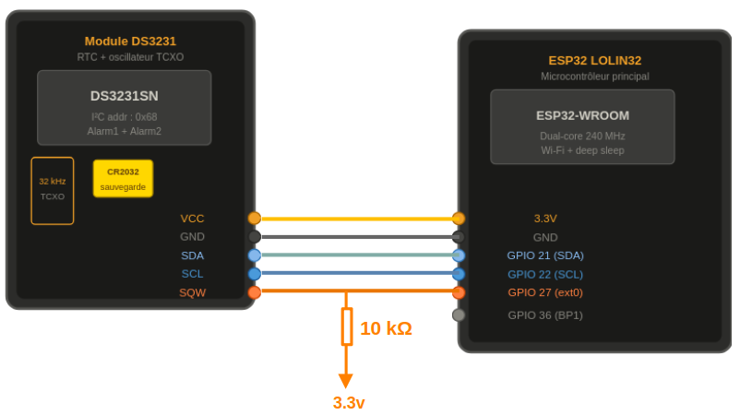Figure 9 : Schéma de câblage du DS3231
La bibliothèque RTClib (Adafruit v2.1.4) est utilisée pour interfacer le DS3231. Elle expose la classe RTC_DS3231 et les structures DateTime et TimeSpan. Les horodatages sont systématiquement convertis au format ISO8601 (YYYY-MM-DDTHH:MM:SS) pour être compatibles avec le protocole JSON et le stockage NVS.
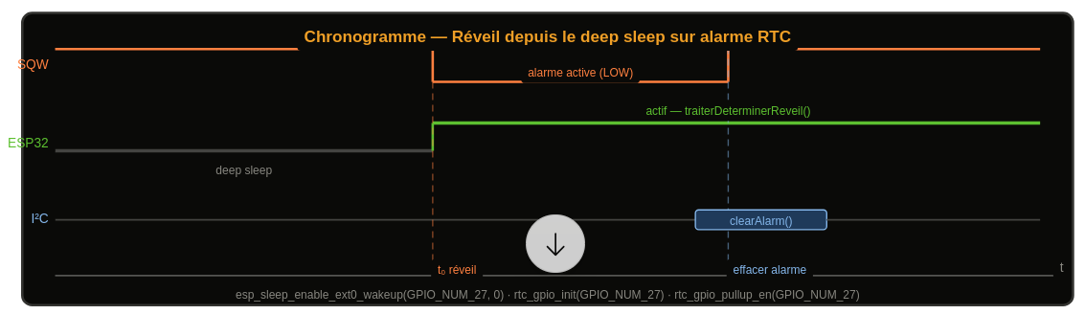Figure 10 : Chronogramme - Réveil depuis deep sleep sur alarme RTC

Méthodes de calcul temporel
calculerProchaineAlarme(), présente dés la conception initiale, détermine la prochaine occurrence dans le futur à partir de l'heure courante et des paramètres de programmation (heure de référence, fréquence en heures). Elle est utilisée dans traiterEndormissement() pour programmer l'alarme RTC avant la mise en veille profonde.
calculerOccurrenceCourante() détermine quant à elle l'occurrence dont la plage horaire encadre l'heure actuelle. Elle est utilisée dans traiterArrosage() pour comparer l'heure courante à l'occurrence pertinente du cycle en cours, et non à la date initiale de programmation stockée en NVS. L'origine de cette méthode et les circonstances de sa mise en œuvre sont décrites dans le compte-rendu de tests ci-après.

Tableau des cas de test — GestionnaireTemps
N° | Opération testée | Conditions initiales | Action | Résultat attendu
T01 | initialiser() | DS3231 câblé sur I²C | Appel méthode | true — DS3231 détecté
T02 | rtcDisponible() | Après initialiser() | Appel méthode | true
T03 | ecrireHeureSysteme()  + lireHeureSysteme() | RTC disponible | Écriture 2026-07-08T18:30:00  puis lecture | Lu = 2026-07-08T18:30  (à la minute)
T04 | lireHeureSysteme()  format ISO8601 | Heure quelconque | Lire heure | 19 car., séparateurs  corrects
T05 | ajouterMinutes()  même heure | 18:30:00 + 15 min | Appel méthode | 18:45:00
T06 | ajouterMinutes()  passage heure | 18:50:00 + 15 min | Appel méthode | 19:05:00
T07 | ajouterMinutes()  passage minuit | 23:50:00 + 30 min | Appel méthode | J+1T00:20:00
T08 | ajouterMinutes()  chaîne vide | "" | Appel méthode | ""
T09 | calculerProchaine  Alarme() — mode M | Mode M, freq 24h | Appel méthode | ""
T10 | calculerProchaine  Alarme() — freq 0 | Mode P, freq=0 | Appel méthode | ""
T11 | calculerProchaine  Alarme() — 1ère occ. | Système < début prog. | Appel méthode | Heure de début
T12 | calculerProchaine  Alarme() — J+1 | Système > début même jour | Appel méthode | Lendemain même heure
T13 | calculerProchaine  Alarme() — coupure 3j | Écart 3 jours, freq 24h | Appel méthode | Prochaine occ. valide
T14 | calculerProchaine  Alarme() — freq 6h | Freq 6h, 07h00 | Appel méthode | 12h00 (occ. suivante)
T15 | programmerAlarme()  + effacerAlarme() | RTC disponible | Programmer +5 min  puis effacer | Pas de crash
T16 | alarmeDeclenchee()  juste après prog. | Alarme dans 5 min | Lire flag | false
T17 | Déclenchement réel  IRQ — GPIO19 | GPIO19 câblé sur SQW | Alarme +10 s  Attente 15 s max | Réveil déclenché
T18 | Déclenchement réel  IRQ — GPIO27 | GPIO27 câblé (correction) | Alarme +10 s  Attente 15 s max | Réveil déclenché

Compte-rendu de tests — GestionnaireTemps
Les tests T01 à T16 ont tous été validés au premier passage. Le test T07 (passage minuit dans ajouterMinutes()) méritait une attention particulière : la gestion du changement de jour aurait pu échouer avec une manipulation de chaînes naïve. L'utilisation de la classe DateTime de RTClib, qui gère nativement les débordements, a permis de traiter ce cas correctement.
Le test T17 — déclenchement réel de l'alarme avec réveil de l'ESP32 — a échoué de façon inattendue. L'alarme se déclenchait bien dans le DS3231 (confirmé par alarmeDeclenchee() qui retournait true via I²C en T16), mais l'ESP32 ne se réveillait jamais depuis le deep sleep : le test échouait systématiquement après les 15 secondes d'attente. L'analyse a mis en évidence une contrainte matérielle : le réveil depuis le deep sleep par signal externe (ext0) n'est possible que sur les broches dites RTC GPIO, maintenues alimentées pendant la veille profonde. GPIO19 n'appartient pas à ce sous-ensemble — elle reçoit le signal en fonctionnement normal mais est incapable de réveiller l'ESP32 endormi. La correction a consisté à raccorder le signal SQW/INT du DS3231 sur GPIO27, broche RTC GPIO compatible avec esp_sleep_enable_ext0_wakeup(). Un pont de câblage a été ajouté sur la carte. Le test T18 a validé le réveil en moins de 12 secondes.
Par ailleurs, un bug de comportement a été découvert non pas lors des tests unitaires mais lors des premiers essais en conditions réelles sur le terrain, avec un cycle d'arrosage programmé toutes les 24 heures. Le premier réveil se déroulait correctement : la vanne s'ouvrait à l'heure prévue et se refermait après la durée programmée. En revanche, lors du deuxième réveil (24 heures plus tard), la vanne s'ouvrait mais ne se refermait plus jamais.
L'analyse a montré que la méthode traiterArrosage() comparait l'heure courante avec l'heure ISO8601 stockée initialement en NVS par l'utilisateur (par exemple 2025-06-12T08:00:00). Lors du deuxième cycle, l'heure courante (2025-06-13T08:00:xx) était toujours supérieure à cette date passée, ce qui maintenait la condition d'ouverture en permanence, sans jamais déclencher la fermeture. Ce cas de figure n'avait pas été couvert par les tests unitaires car ceux-ci travaillaient sur des occurrences isolées sans simuler le passage au cycle suivant.
La solution a été d'introduire la méthode calculerOccurrenceCourante(), symétrique de calculerProchaineAlarme(), qui calcule dynamiquement à chaque réveil l'occurrence de la programmation récurrente correspondant à l'heure actuelle. Les tests T01 à T04 du tableau ci-dessus ont été ajoutés a posteriori comme base de non-régression pour cette méthode. Ils ont tous été validés, et le comportement en conditions réelles a été confirmé correct dès le troisième cycle d'arrosage.

Classe AfficheurOLED

Contexte et rôle
La classe AfficheurOLED gère l'affichage local du boîtier sur l'écran OLED SSD1306 128×64 pixels. Elle présente en permanence quatre lignes d'information : le mode Wi-Fi et l'adresse IP, le statut de connexion du client WebSocket, l'état ouvert/fermé de chacune des quatre vannes, et l'heure système. Un écran dédié à l'état de la batterie peut se substituer temporairement à cet affichage sans en altérer les données.
L'affichage fonctionne en deux temps : les méthodes setXxx() ne font que mettre à jour les données internes sans aucun accès au bus I²C. La méthode rafraichir() redessine ensuite l'intégralité de l'écran en une seule transaction, en appelant successivement dessinerLigne1() à dessinerLigne4() puis display(). Ce découplage données/affichage évite les scintillements et limite les accès I²C.

Choix de conception — héritage plutôt que composition
Contrairement aux autres classes du firmware, qui utilisent systématiquement la composition pour intégrer les bibliothèques tierces, GestionnaireTemps possède un RTC_DS3231, StockageProgrammationVannes possède un objet Preferences, AfficheurOLED hérite directement de Adafruit_SSD1306.
Ce choix d'héritage est justifié par la nature même de la relation : AfficheurOLED est un SSD1306 enrichi de méthodes métier spécifiques au projet. L'héritage donne accès directement aux primitives de dessin de la classe parente — setCursor(), print(), clearDisplay(), display() — sans avoir à les re-déclarer ni à passer par un attribut intermédiaire. Le code de rafraichir() et des méthodes dessinerLigneX() s'écrit ainsi directement, comme s'il faisait partie de la bibliothèque elle-même.
La composition aurait imposé d'écrire afficheur.setCursor(...) partout, ce qui aurait alourdi le code sans apporter de bénéfice fonctionnel. La règle de composition est préférable quand la relation est « possède un » (BoitierPilotageArrosage possède un GestionnaireTemps) — l'héritage est approprié quand la relation est « est un » et que l'on veut étendre le comportement d'une classe existante sans en modifier le code source.
Tableau des cas de test — AfficheurOLED
Tests exécutés sur cible ESP32 avec l'écran OLED câblé. Les tests T09 et T10 incluent une vérification visuelle avec délai de 5 secondes — un message affiché sur la console série invite l'opérateur à confirmer l'état de l'écran.
N° | Opération testée | Conditions initiales | Action | Résultat attendu
T01 | initialiser() | SSD1306 câblé sur I²C  (adresse 0x3C) | Appel méthode | true — contrôleur détecté
T02 | setModeWifi() | Afficheur initialisé | setModeWifi("AP") | Pas de crash
T03 | setAdresseIP() | Afficheur initialisé | setAdresseIP("192.168.4.1") | Pas de crash
T04 | setClientConnecte() | Afficheur initialisé | setClientConnecte(false) | Pas de crash
T05 | setEtatVannes()  4 vannes | Afficheur initialisé | etats={O,F,F,O}  setEtatVannes(etats, 4) | Pas de crash
T06 | setEtatVannes()  troncature > 4 | Afficheur initialisé | 6 états passés  setEtatVannes(etats, 6) | Pas de débordement  (borné à 4)
T07 | setHeureSysteme() | Afficheur initialisé | setHeureSysteme("11:30") | Pas de crash
T08 | rafraichir()  après init complète | Toutes données  renseignées | Appel rafraichir() | Affichage correct  sans crash
T09 | eteindre() | Écran allumé | Appel eteindre() | Écran éteint  (vérif. visuelle 5 s)
T10 | allumer() | Écran éteint (après T09) | Appel allumer() | Écran rallumé  contenu préservé (5 s)

Compte-rendu de tests — AfficheurOLED
Les 10 cas de test ont tous été validés au premier passage, sans difficulté particulière. Le test T06 (troncature à 4 vannes lorsque setEtatVannes() reçoit un tableau de 6 éléments) est important pour la robustesse — un débordement de tableau aurait pu corrompre silencieusement des données adjacentes en mémoire.
Les tests T09 et T10 illustrent une approche de test hybride, propre aux composants d'interface homme-machine : Unity valide l'absence de crash et de blocage, mais la vérification de l'extinction et du rallumage effectifs de l'écran reste à la charge de l'opérateur. Le message >>> Verifier visuellement que l'ecran OLED est ETEINT <<< affiché sur la console série, accompagné d'un délai de 5 secondes, laisse le temps à l'opérateur d'observer l'écran et de confirmer le bon fonctionnement. Ce type de test est documenté comme « vérification visuelle » dans le tableau ci-dessus.

